
个人简历
年龄：24
电话：15980760002
邮箱：xtg@wp.com
现居：福建厦门
姓名：向天歌


向 天 歌
自古文人一箩筐，吟起诗来响当当。我是小小求职人一枚：
性格有些迷糊，做事却清清楚楚，也不恃才傲物。一路走来不算辛苦，庆幸自己没有误入歧途。喜欢文字，喜欢打赌，却又从不服输。简历不是我的全部，愿能有个机会与您当面打个招呼。
求职意向：金融核保

2012.09-2016.06
金融保险本科
向天歌大学
主修：货币银行学，保险学，财产保险，人身保险，保险营销，保险公司经营管理
总体绩点 3.45/4.0，专业课绩点 3.54/4.0
教育背景 Educational background
工作经验 Work experience
接触客户、为客户提供各种服务，介绍银行保险，促成购买销售渠道的开发与管理
领导营业团队协助家庭客户做财务需求分析，并制定全套保险理财方案
领导营业团队协助团体客户制定员工福利计划，并提供团体意外及医疗风险保障服务

平安人寿保险保险有限公司 业务助理
2013.05-2014.06

依据最新保险统计数据，整理各国家、地区保费收入、保险密度、保险深度等统计图表，关注每季度保险公司产品数据并制成统计图表
参与新产品开发项目，负责相关产品的精算报告资料准备，核对产品开发模型的结果，参与新产品的报备工作
依据拟定的产品基本形态，测算费率及相关指标，并跟进相关部门及模块就产品形态达成一致
汇丰银行（中国）有限公司苏黎世保险（香港）
汇丰银行有限公司苏黎世保险 产品研发部实习生
2012.07-2012.10
校内经历 The campus experience

“向天歌”工作室 财务部长

作为工作室的财务部长负责团队的款项出入、物资收支等事宜
保管活动经费，合理安排活动经费，做到经费最优化

向天歌大学法学院 辅导员助理

协助老师处理日常工作，整理分发学校文件，编辑和归类文档
负责2009、2010学年学生奖学金审核及申请工作
参与筹备毕业生就业指导宣讲会，整理招聘信息，协调毕业留校程
2013.05-2014.06

2012.09-2016.06
基础信息 essential information

地址：福建厦门
电话：15980760002
邮箱：xiangtg@wps.com
年龄：24
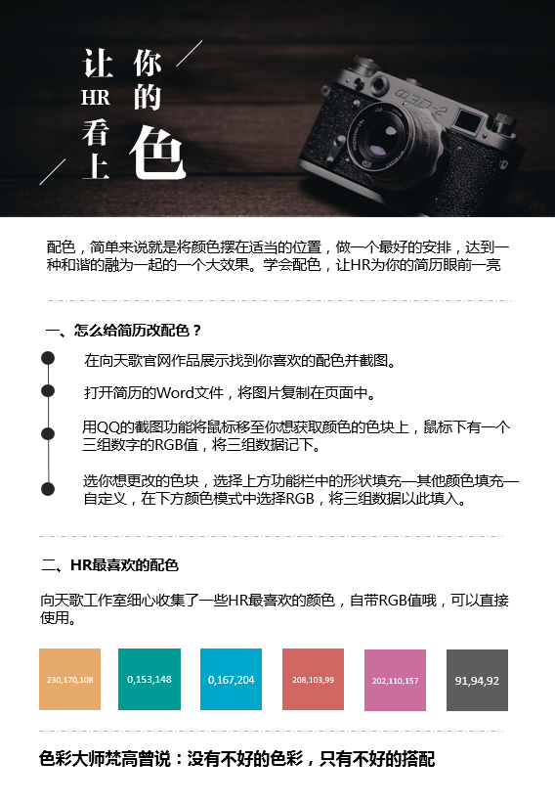
好简历，就是多一点用心


通讯类可编辑图标

兴趣类可编辑图标

扁平化可编辑图标

